Un programa de seguridad ideal para operadores, supervisores, y otro personal quien requiere un completo conocimiento de operación, inspección y seguridad de grúas puente de acuerdo a normas ASME/OSHA y reglamentación peruana.

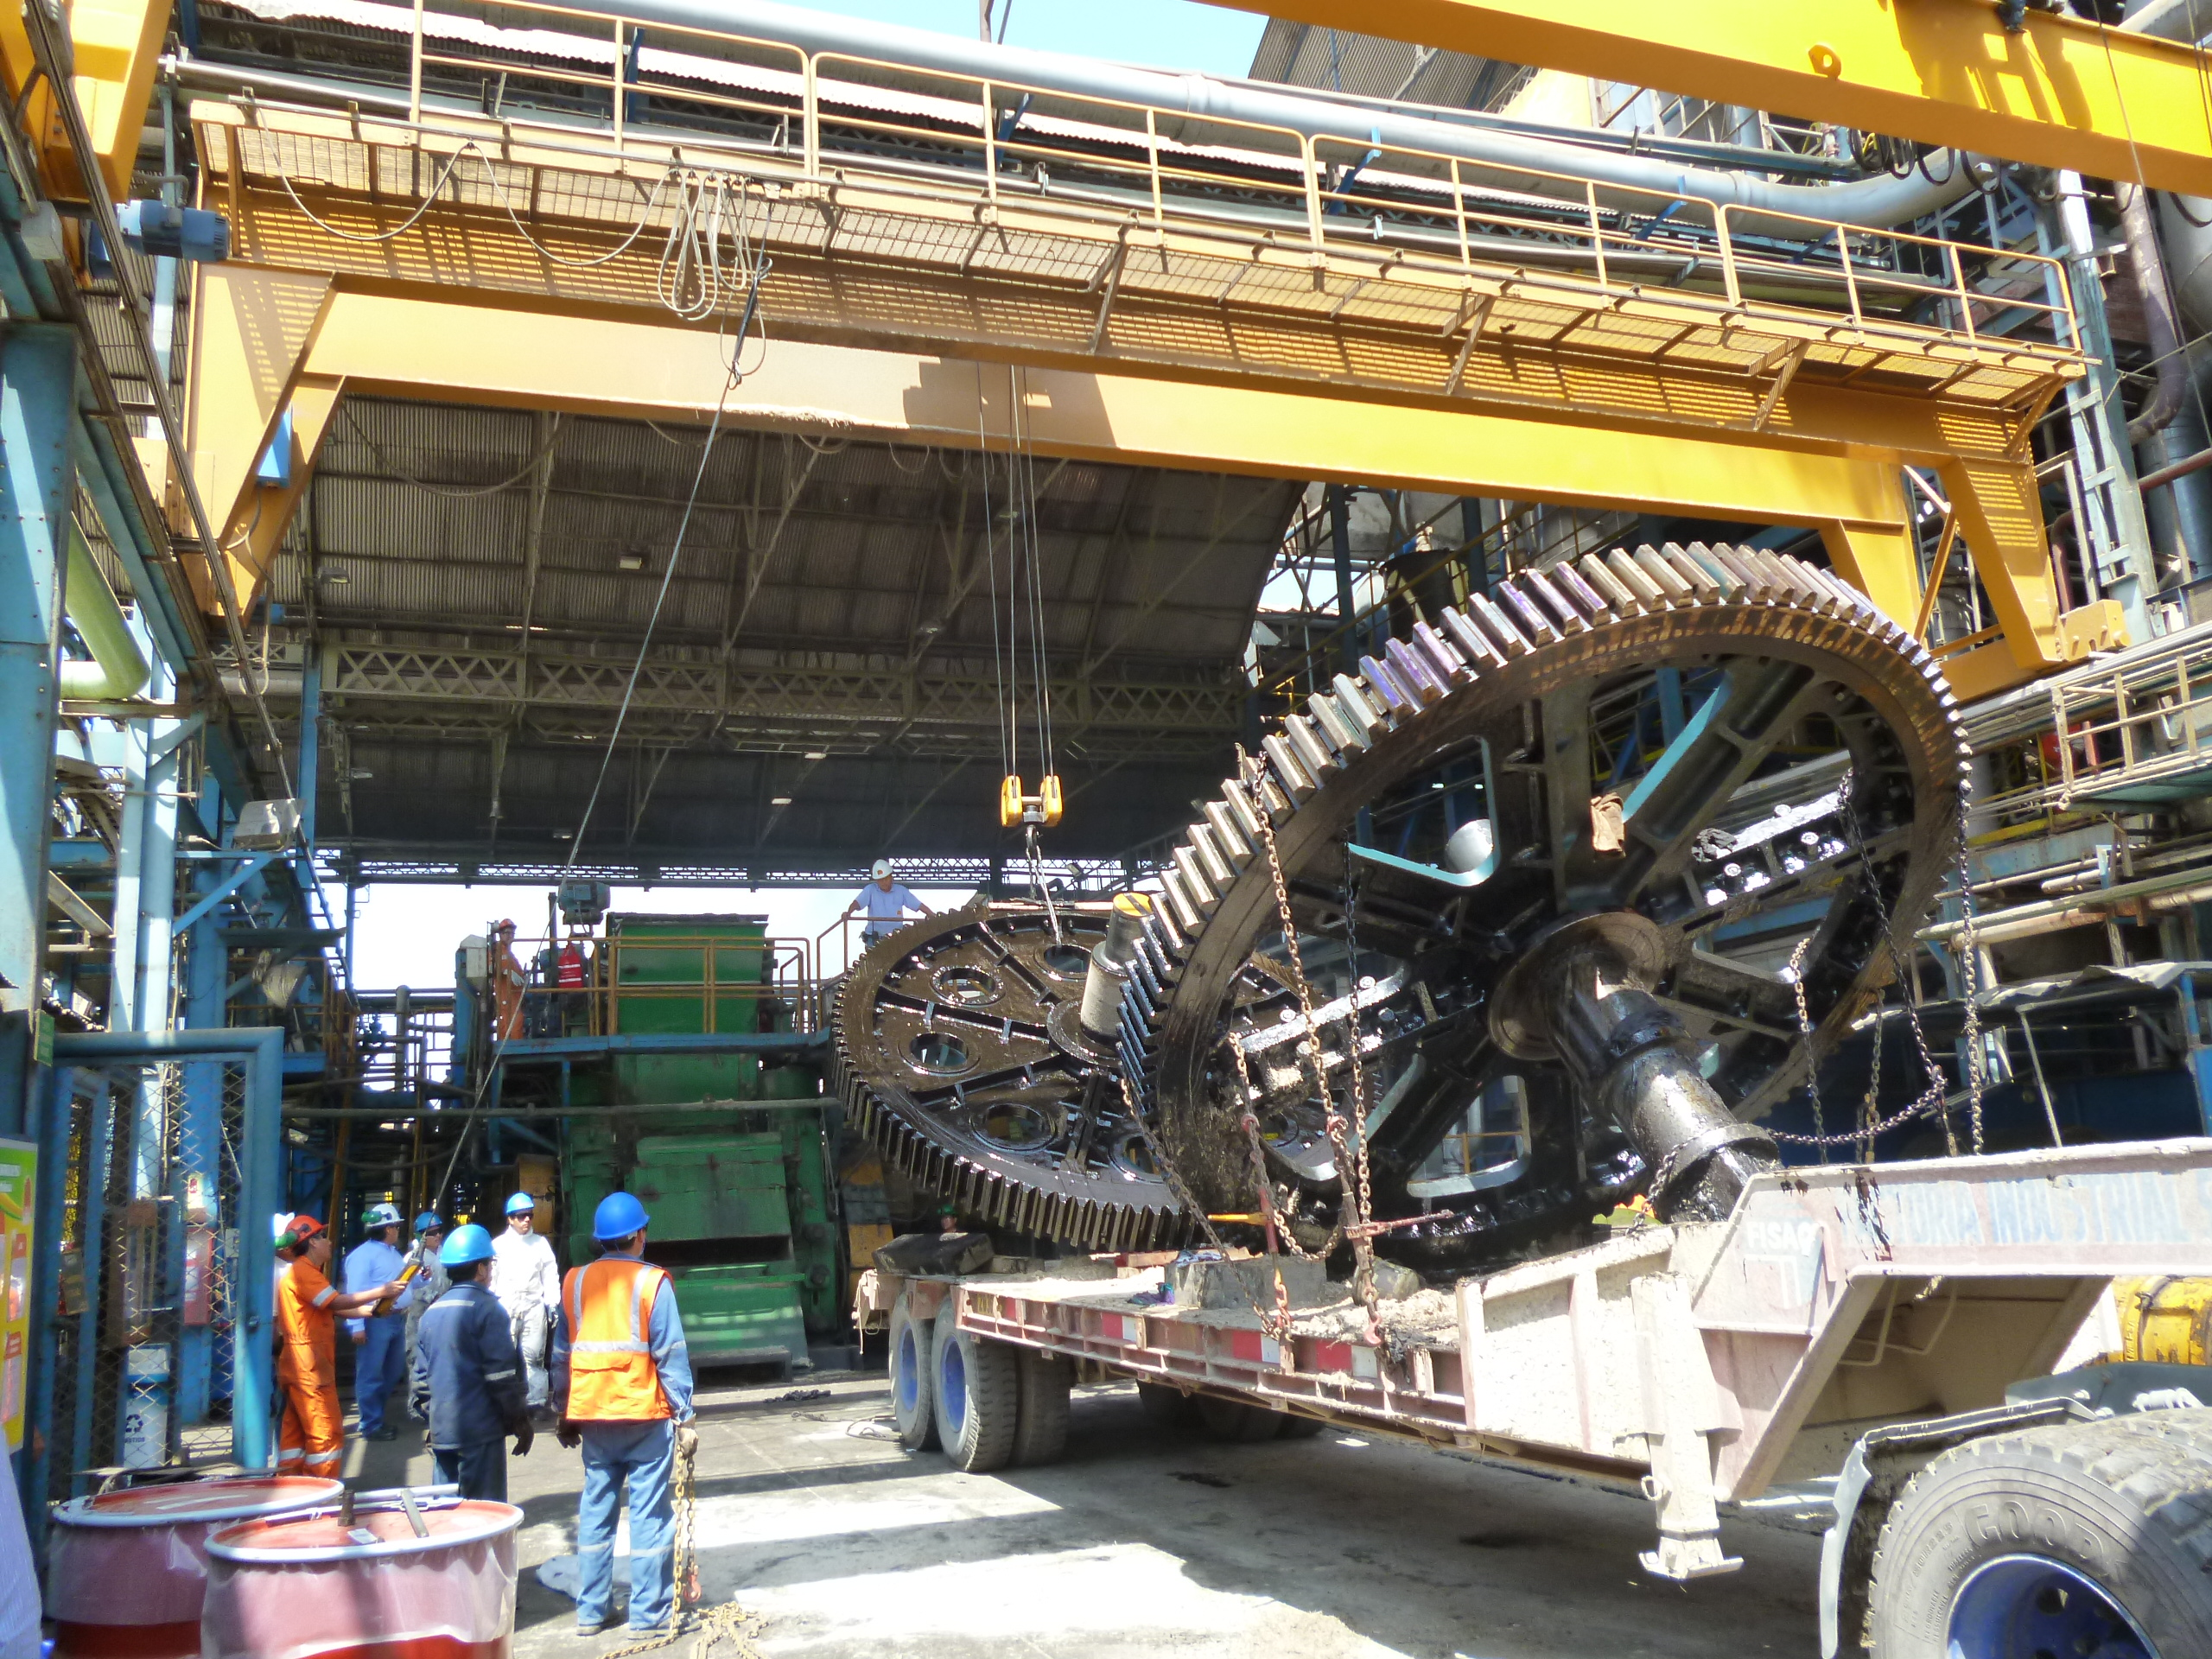

Fecha : a requerimiento.
Lugar : Instalaciones del cliente
Costo: xxxx.xx soles
Expositor: Alfredo Velarde, Ingeniero Mecánico, laboró como Jefe de Seguridad en montajes de plantas de oro en Heap Leaching Consulting, y planta de envasado de GLP en Teiga Tmi y el montaje de tacho para Laredo en Fima, fue Jefe de Base Logística en Repsol Lote 57 Kinteroni, Supervisor de Transporte en Pluspetrol en los Lotes 88 Camisea y 56 Pagoreni y Supervisor de Logística en Consorcio Minero Horizonte. Inspector de gruas por el Crane Institute of America y Rigging Trainer por Crosby Group
Duración del curso : a determinar

Tu aprenderas :

- Causas y resultados de accidentes con Puentes Grúa.
- Tipos, componentes y terminología de Puentes Grúa móviles.
- Consideraciones del pre izaje.
- Procedimientos y prácticas de operación seguras.
- Como dar las señales y responsabilidades correctas del señalero.
- Como controlar el balanceo de las cargas.
- Responsabilidades del supervisor, maniobrista y operador.
- Maniobras: cables de acero, cadenas, accesorios, aparatos de izaje, calculo de la carga en la eslinga, determinación del peso de la carga, practicas y procedimientos de maniobra seguros y como preparar un plan de izaje.
- Como ejecutar inspecciones periodicas y mensuales.
- Como reconocer riesgos inmediatos y potenciales.
- Como interpretar y aplicar normas OSHA y ASME de puentes grua.
- Checklists, técnicas y procedimientos de inspección.
- Como ejecutar pruebas de carga de puentes grua siguiendo los procedimientos ASME.
- Como seleccionar la maniobra correcta cuando ejecute una prueba de carga.
- Como inspeccionar puentes, carriles, rieles, engranajes, poleas, bloques, ganchos, mecanismos de operación, sistemas de control, sistemas de frenos, componentes hidráulicos y neumáticos, equipo eléctrico, artefactos de seguridad y ayudas operacionales, etc.
- Enfasis es puesto en las áreas de inspección estructural, mecánica, eléctrica, operacional y seguridad/responsabilidad.
- Mantenimiento de acuerdo a manual de fabricante.

Material de estudio : Manual de Estudiante, tabla de capacidad de rigger, lapicero

Al final se tomara un examen, realizara una práctica de izaje real y se entregara un certificado de entrenamiento.



Lifting Technology E.I.R.L.

Tecnología en Grúas, Maniobras

